La brecha entre comunidades autónomas se agrava
El dinero prestado por los bancos para comprar vivienda en 2026 crece un 17,4%, mientras la concesión de hipotecas aumenta solo un 6,5%
- El importe medio de las nuevas hipotecas firmadas durante el primer semestre de 2026 alcanza los 174.061 euros, un 9,8% más que un año antes, mientras el capital concedido asciende a 45.190 millones de euros.
- La cuota media que pagan las familias alcanza los 825 euros mensuales y absorbe el 34,3% de sus ingresos; este esfuerzo se dispara al 55,8% en Baleares y se sitúa en el 23,8% en Extremadura.
- Laura Martínez, directora de Comunicación y portavoz de iAhorro, advierte de que rebasar ese umbral puede tensionar las finanzas familiares.

Madrid, 6 de octubre de 2026
El mercado hipotecario avanza a dos ritmos. Durante los seis primeros meses de 2026 se constituyeron 259.684 hipotecas sobre viviendas en España, un 6,56% más que en el mismo periodo del año anterior (242.655), según los datos recogidos por el Instituto Nacional de Estadística (INE). En ese mismo periodo, las entidades bancarias prestaron 45.190 millones de euros para financiar la compra de vivienda, un 17,46% más. Es decir, el dinero destinado a las nuevas hipotecas crece más del doble que el número de operaciones realizadas.
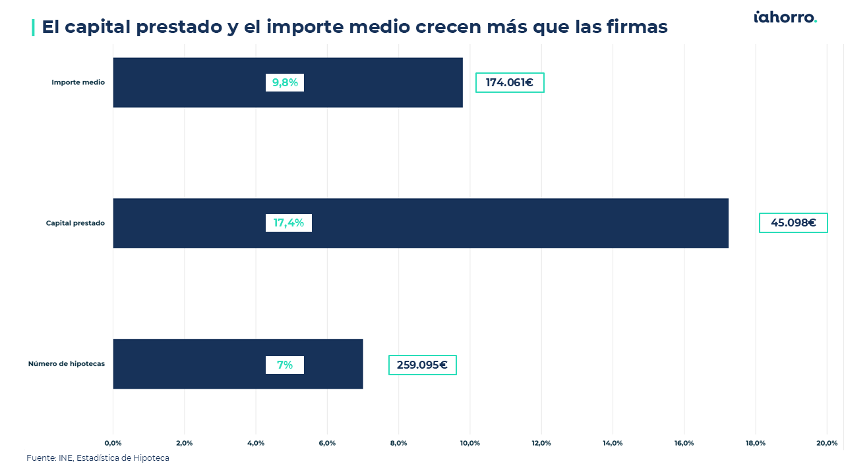
Esta tendencia, además, se intensificó durante el pasado mes de junio, cuando se firmaron un total de 45.907 hipotecas sobre viviendas, un 10,8% más que un año antes y el dato más alto registrado este mes desde 2010. Pero la clave está en que cada hipoteca, de media, implica ahora un mayor desembolso. Según los datos publicados por el INE y recogidos por el comparador y asesor hipotecario iAhorro, el importe medio de los préstamos sobre vivienda ha pasado de situarse en los 158.589 euros a los 174.061 euros, lo que supone un aumento del 9,8% más.
El esfuerzo vuelve a subir y el endeudamiento marca máximos
Y, como no puede ser de otra manera, el crecimiento (y encarecimiento) del mercado llega acompañado de un aumento del esfuerzo económico de los hogares hipotecados. Al aumento del importe medio se une también el alargamiento de los plazos de pago de los préstamos hipotecarios y la subida de los tipos de interés que estamos viendo en los últimos meses. Tanto es así que, según el Colegio de Registradores, en el segundo trimestre de 2026 el endeudamiento hipotecario medio por vivienda alcanzó los 176.453 euros, máximo de la serie recogida en el estudio. Además, el plazo en el que devuelven el dinero ascendió a los 25,67 años, respecto a los 25,58 años registrados en el último trimestre de 2025.
Y también las cifras registrales muestran un aumento en el tipo de interés medio de los préstamos hipotecarios, al pasar del 2,97% al 3,03%. Esto implica, por tanto, que la cuota media mensual que paga cada hipotecado en España se situé en 825 euros frente a los 797 euros del cuarto trimestre de 2025. Así, el porcentaje del coste salarial destinado a su pago aumenta del 33,8% al 34,3%.
En la práctica, esto significa que las familias asumen préstamos de mayor importe, pagan cuotas mensuales más elevadas y mantienen sus deudas durante más tiempo. Y, aunque son cambios que, por separado, parecen moderados, se producen de forma simultánea y esto afecta mucho más al ciudadano medio.
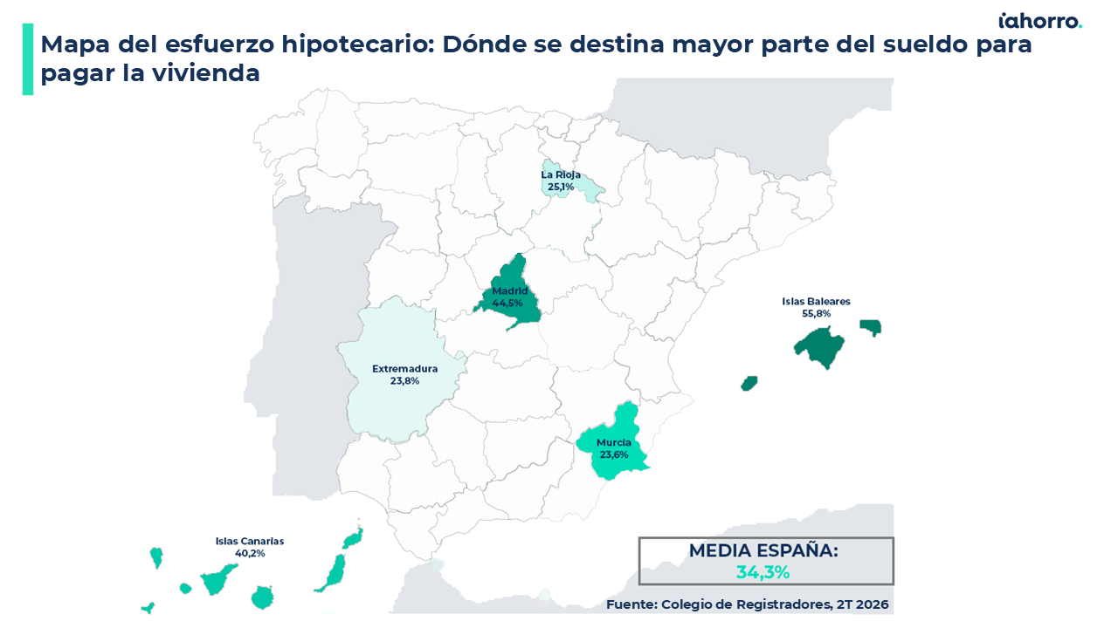
Además, el esfuerzo medio nacional del 34,3% esconde realidades muy distintas. En Baleares, el pago de la hipoteca representa el 55,8% del coste salarial; en Madrid, el 44,5% y en Canarias el 40,2%. En el extremo contrario aparecen Extremadura (23,8%), La Rioja (25,1%) y Murcia (26,3%). La distancia entre Baleares y Extremadura alcanza 32 puntos porcentuales. O, dicho de otra manera, los compradores de las islas Pitiusas destinan a la hipoteca una proporción del salario más de dos veces superior a la que aportan los extremeños.
Laura Martínez, directora de Comunicación del comparador y asesor hipotecario iAhorro, recuerda que, como criterio orientativo, el pago de la vivienda no debería superar aproximadamente el 35% de los ingresos: “Si el comprador gana 1.000 euros, no debería pagar más de 350 euros por hipoteca”, ejemplifica. Martínez señala que rebasar ese umbral puede tensionar las finanzas familiares e incluso el comprador se arriesga “a que el banco no le conceda el préstamo hipotecario”.
La brecha en el mapa: el precio y los salarios refleja dos Españas
Si bien es cierto que, el importe medio financiado por CCAA también dibuja mercados muy alejados entre unas zonas y otras, en función del lugar y, sobre todo, del salario, una hipoteca de menor cuantía no implica necesariamente un menor esfuerzo. Por ejemplo, Baleares registra una cuota mensual media de hipoteca de 1.342 euros y la Comunidad de Madrid de 1.311, frente a los 788 euros mensuales de Canarias. Si embargo, el coste salarial implícito calculado a partir de los datos del Colegio de Registradores asciende a 2.945 euros en Madrid y desciende a 1.959 euros en Canarias. Por eso, aunque el préstamo medio canario sea mucho menor, el peso de su cuota sobre el salario sigue situándose entre los más elevados.
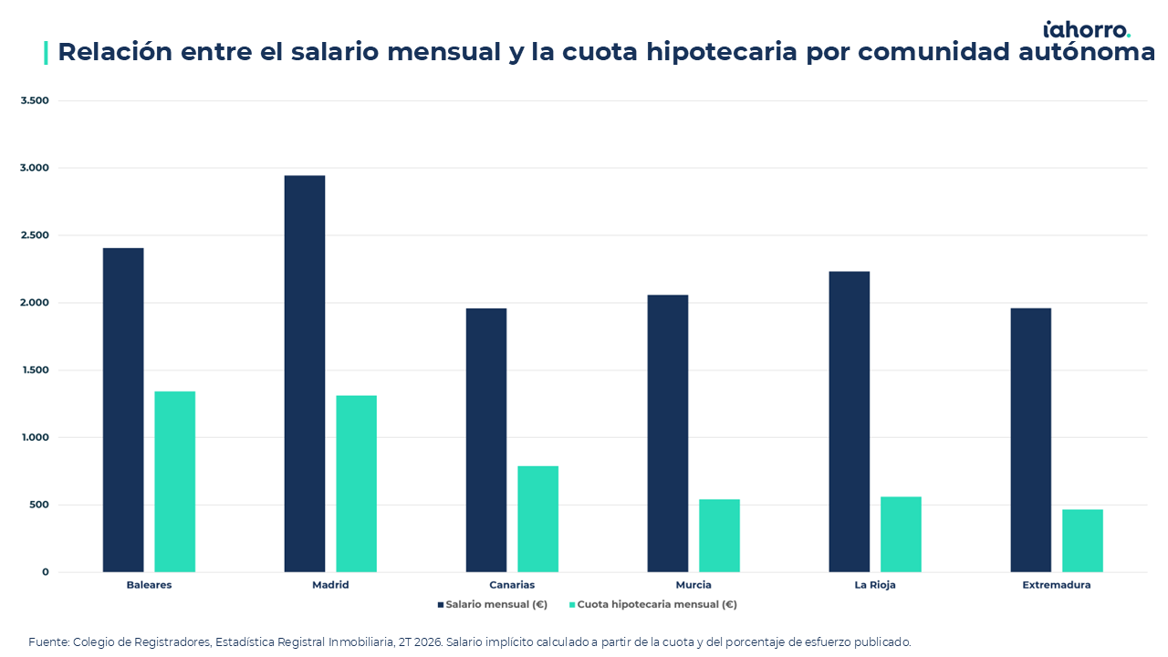
La comparación con Extremadura resulta especialmente ilustrativa. Ambas comunidades presentan un salario implícito prácticamente idéntico —1.959 euros en Canarias y 1.960 euros en Extremadura—, pero afrontan cuotas hipotecarias medias muy diferentes: 788 euros mensuales en Canarias frente a 466 euros en Extremadura. Esta diferencia se refleja directamente en el esfuerzo financiero que supone la hipoteca: el 40,2% del salario en Canarias, frente al 23,8% en Extremadura. Por tanto, la capacidad de compra no depende solo de cuánto cuesta financiar una vivienda, sino también de los recursos disponibles para pagarla.
En este sentido, Laura Martínez añade que Canarias presenta dificultades particulares: “La condición insular limita las posibilidades de nueva construcción y vivienda en zonas protegidas, el mercado de segunda mano es más reducido y los salarios son más bajos”. A ello, la portavoz de iAhorro añade la presencia de demanda residencial extranjera y de vivienda de lujo, factores que, a su juicio “dificultan especialmente el acceso a los jóvenes”.
Madrid y Cataluña concentran casi la mitad del capital
La actividad hipotecaria también se concentra en pocos territorios. La Comunidad de Madrid y Cataluña reúnen el 43,2% del capital prestado en el primer semestre de 2026, pese a representar el 33,8% del número de operaciones. Es decir, su peso en el dinero concedido es sensiblemente superior a su participación en las firmas. Si se incorporan Andalucía y la Comunitat Valenciana, estas cuatro comunidades suman el 65,4% de todas las operaciones del periodo.
Para Martínez, la explicación principal está en el precio de la vivienda. La directora de Comunicación del comparador hipotecario señala que “comprar en Madrid o Barcelona exige, en términos generales, una capacidad de ahorro y financiación diferente a la necesaria en otras capitales de provincia”. Y también apunta a diferencias en la oferta bancaria local: “En determinados mercados de menor importe, las cajas rurales pueden desempeñar un papel más destacado”.
El dinamismo no se reparte, sin embargo, de manera uniforme. Navarra encabeza los crecimientos destacados del primer semestre de 2026, con un 19,5% más de hipotecas y un 28,8% más de capital; Castilla-La Mancha registra aumentos del 14,1% y 27,6% respectivamente; y Cataluña, del 12,9% y el 22,3%. La Comunidad de Madrid incrementa las operaciones un 11,5%. Por el contrario, Baleares reduce las firmas un 10,1% y el capital un 0,7%; y se convierte en la única comunidad autónoma donde el dinero concedido retrocede.
También disminuye el número de operaciones hipotecarias ejecutadas en Castilla y León (-4,7%), País Vasco (-3,3%) y Galicia (-3,2%). Y, en términos de intensidad por población, Cataluña registra 5,85 firmas de hipotecas por cada 1.000 habitantes y Andalucía 5,82; frente a las 3,39 de Galicia y las 3,85 de Canarias, de acuerdo con los cálculos recogidos en el estudio realizado por iAhorro.

Nota metodológica
El análisis del primer semestre utiliza la Estadística de Hipotecas del INE para las operaciones, capital e importe medio. La cuota, el esfuerzo, el endeudamiento, plazo y el interés corresponden a la Estadística Registral Inmobiliaria del Colegio de Registradores del segundo trimestre de 2026. Las dos fuentes tienen coberturas y metodologías diferentes y sus importes medios no deben interpretarse como una única serie. Las cifras generales del INE que se presentan suman las diecisiete comunidades autónomas y excluyen Ceuta y Melilla.
La población de referencia sigue siendo la de las cifras oficiales a 1 de enero de 2025, últimas publicadas con desglose autonómico; la Estadística Continua de Población sitúa ya a España en 49,8 millones de habitantes a 1 de julio de 2026. El plazo registral se difunde en meses y se convierte a años dividiendo entre doce. La cuota publicada por comunidad coincide sin desviación con la que resulta de aplicar la amortización francesa el endeudamiento medio, el plazo y el tipo de cada territorio, lo que confirma la coherencia interna de la serie.

Si necesita más información o declaraciones en formato audiovisual: Póngase en contacto con el departamento de Comunicación.

Sobre iAhorro
iAhorro es el asesor hipotecario líder en España. El objetivo de la empresa es ayudar a los usuarios a contratar las hipotecas que mejor se adapten a sus necesidades.
iAhorro está certificada como empresa Intermediaria de Crédito Inmobiliario nºD185 por el Banco de España. iAhorro es una empresa independiente de las entidades financieras. Es propiedad del Grupo BC y está respaldado por el fondo Silver Lake.
Fundado en 1974 con sede en Madrid, Grupo BC es el proveedor líder de servicios y software para la gestión hipotecaria, intermediación hipotecaria online, soluciones legales (tramitación de reclamaciones y gestión de préstamos) y soluciones digitales para el sector financiero en España, Portugal, México, Brasil, Colombia, Chile y Perú. Grupo BC es líder del mercado en sus principales áreas de interés, con más de 500.000 expedientes hipotecarios procesados al año y 5.300 colaboradores.
Silver Lake es una firma global de inversión en compañías tecnológicas, con más de 101.000 millones de dólares en activos bajo gestión y capital comprometido y un equipo de profesionales en Norteamérica, Europa y Asia. Las empresas en la cartera de Silver Lake generan colectivamente más de 266.000 millones de dólares de facturación anual y emplean a más de 540.000 personas en todo el mundo.

